МИНИСТЕРСТВО ОБРАЗОВАНИЯ РЕСПУБЛИКИ БЕЛАРУСЬ

МИНИСТЕРСТВО НАУКИ И ВЫСШЕГО ОБРАЗОВАНИЯ РОССИЙСКОЙ ФЕДЕРАЦИИ

БЕЛОРУССКО-РОССИЙСКИЙ УНИВЕРСИТЕТ

Кафедра «Программное обеспечение информационных технологий»

Отчет

По лабораторной работе №10

**Изучение основных событий JQuery**

Выполнил:

студент гр.ИСиТ-221 Мельников А.В.

Проверил:

Преподаватель Ясюкович Э. И.

Могилёв 2024

**Порядок выполнения работы.**

Используя события, указанные в таблице 11.1, и библиотеку Jquery создать сайт.

**Вариант: 8**

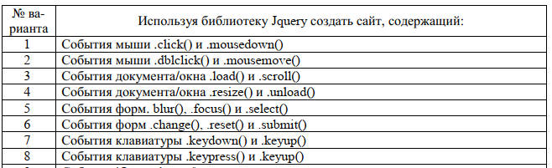

**Выполнение работы:**

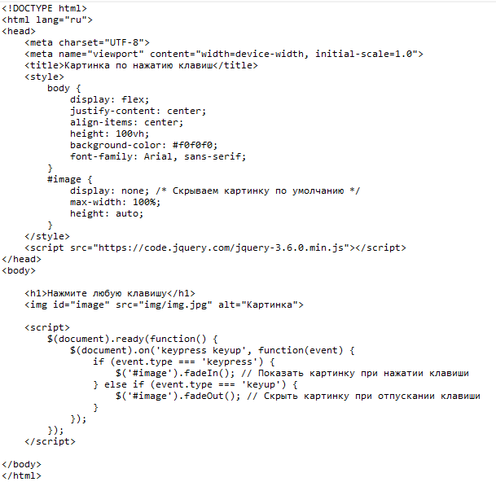

**Результат:**

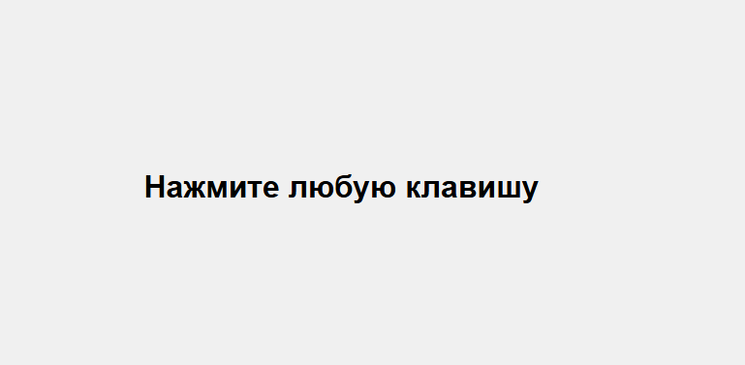

**После нажатия на клавишу:**

